3.07.2013. Микро- экспедиция в леса- поля, продолжение проверки работы приёмника с конвертером.

1) Благодарность друзьям.

1 июля ко мне приехал старый верный друг Володя Шаповаленко. Я люблю эти встречи, знаем друг- друга с молодости и, при встрече, полностью забываем про возраст, годы и становимся молодыми ребятами- коротковолновиками… Невольно и воспоминания начинаются..
Но, самое трогательное, что друзья организовали мне доставку медали и диплома за тест «Партизанский радист» и QSL. Наш клуб (АЛРС) закрыт на каникулы.
Дима Соколов, RX1CQ, работает в Совете нашего клуба, оказал в этом помощь.
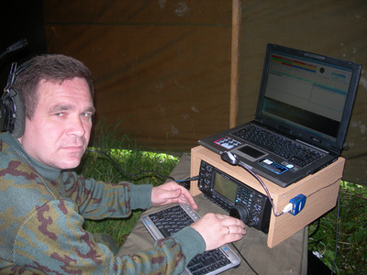

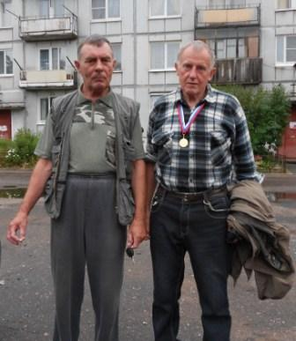
На фото Володя Шаповаленко (UA1CAK) и я, с полученной медалью.

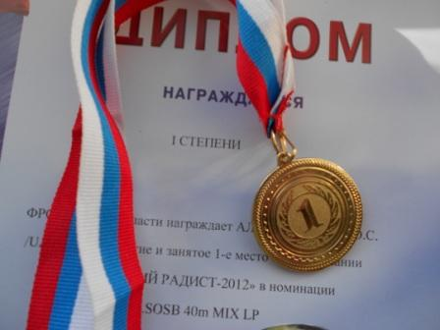

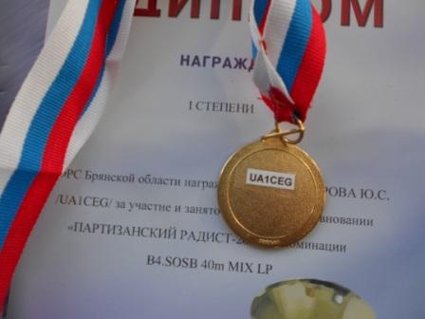
Я работаю в тестах «для души», не претендуя и не ведя борьбы за призовое место. Тем приятнее сюрприз.
А вот Дмитрий RX1CQ - заядлый спортсмен, упорный, самолюбивый и целеустремлённый. Идёт по спортивной тропе к званию «Мастера радиоспорта РФ». Мы с Володей, как доброжелательные болельщики, с интересом наблюдаем за его успехами.
Традиционно, Володя, а он, просто неисправимый добряк, привёз мне всякие комплектующие, которые, несомненно будут мной применены.
Странно, но я никак не могу добыть калиево- литиевый электролит для щёлочных аккумуляторов. Оптовая продажа- пожалуйста, а с розничной проблема…
Главное- нет технического лития, без него аккумулятор резко ухудшает характеристики и срок службы.
Володя привёз 2 аккумулятора 10-НКГЦ-1.8-1. Я, буквально в ходе беседы с Володей поставил один на зарядку.
Проводив Володю, решил прогуляться и заодно проверить аккумулятор, заряженный далеко не полностью, но на 1-2 QSO должно хватить.
У нас сутки (сутки, я не оговорился) шёл дождь. Но, это никого не раздражало, наоборот все радовались.

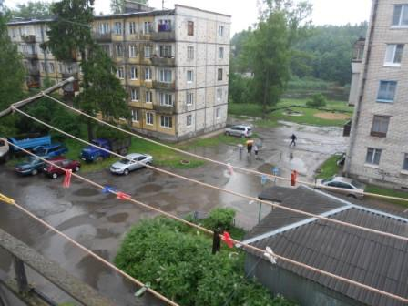
Дождь, я с облегчённым вариантом радио, разместился в «вигваме».
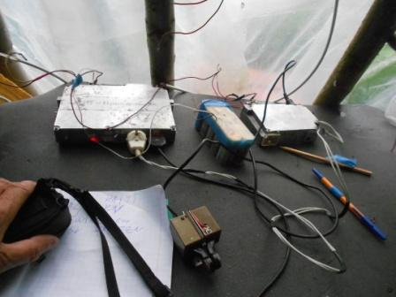
Начинаю работать на 10116, передаю общий вызов- никого!

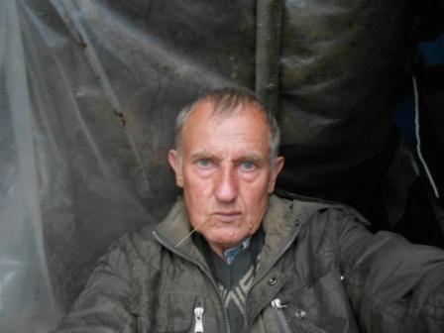
Я основательно вымок, пока добирался до «вигвама».
Довольно быстро аккумулятор разрядился… Что, впрочем, закономерно, так и должно быть. Володя предупредил, что аккумуляторы эти у него лежали лет 10, а сколько они лежали ранее- неизвестно…
Зарядил аккумулятор и ушёл на работу, через сутки проверяю… на аккумуляторе напряжение 7 вольт. Разряжаю полностью, заряжаю, проверяю, через часов 12- 16, 12 вольт, всё в норме.
Т.е. вполне возможно, аккумуляторы восстановить можно. Контакты у них прижимные, поэтому я припаиваю проволочки и покрываю повреждённые места эпоксидкой.
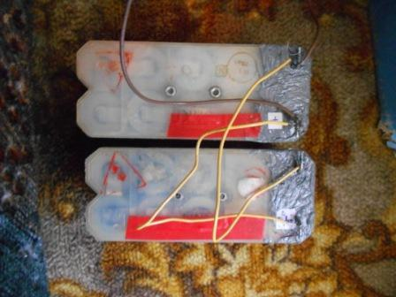
Аккумуляторы лёгкие по весу и удобны для кратковременных прогулочных радио- выходов в леса- поля, для работы QRP/p. Пока не ясно, получится ли их восстановить…

2. Микро- экспедиция QRP/p в леса-поля.
Погода прекрасная. Выхожу в леса- поля прогуляться и проверить работу приёмника с конвертером. Никак не встречу QRP станцию. Да, отвечают, спасибо громадное им, QRP операторы! Мне нужно послушать слабый сигнал QRP станции.

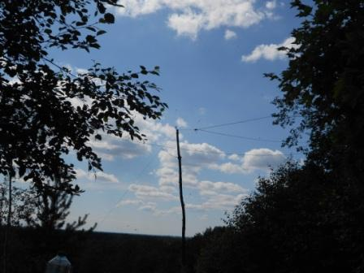

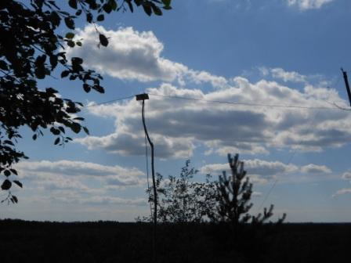

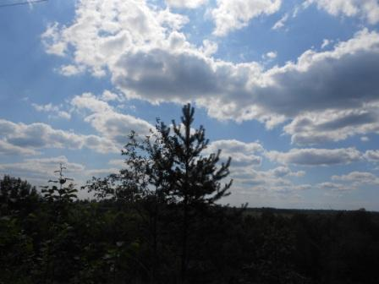

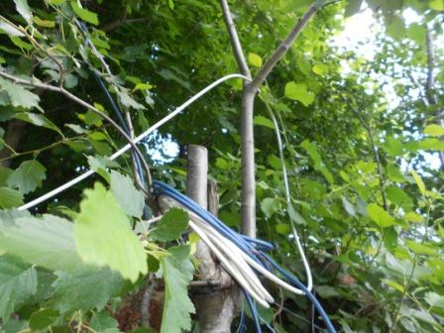

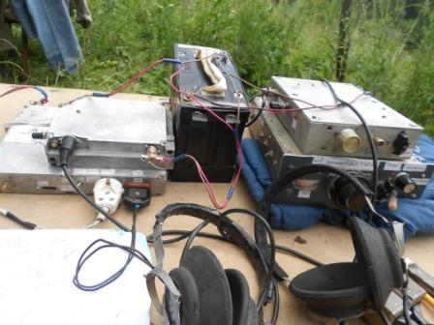
Начинаю передавать CQ de UA1CEG/p на 10116 мГц. Долго и безуспешно, ниже работают, но на QRP частоту не подходят. А у меня передатчик кварцованный.
Время идёт…
Достаю «Vanguard», с СУ и усилителем целых 3 ватта. 0.9 ватта мои никто не услышал.

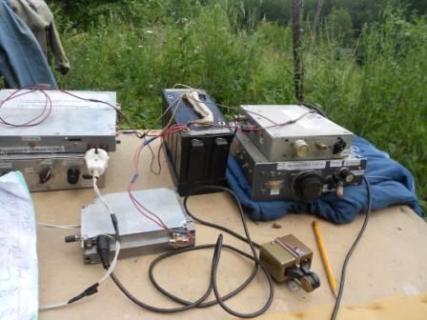
14.060, наконец повезло! Тут же прослушиваю общий вызов UR5IFM/p.
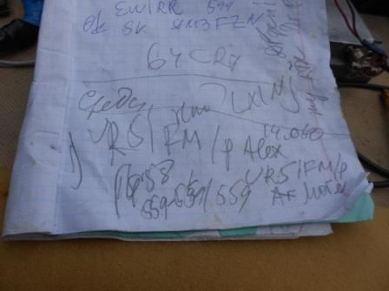
Принимаем друг друга слабо, но удовольствия масса. С Александром встречаемся уже много раз:
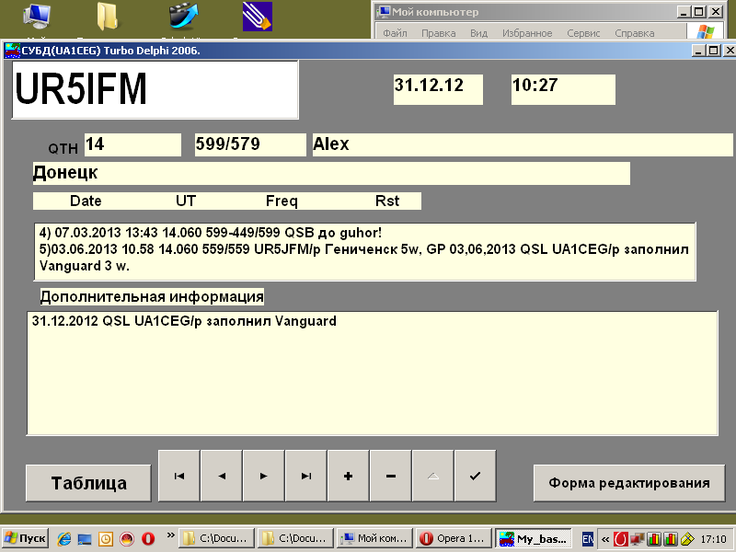
Вот теперь я уверен, данный вариант приёмника с конвертером обладает чувствительностью достаточной для приёма слабых сигналов QRP станций! При наличии комплектующих, можно заниматься сборкой аналога данного аппарата, уже как аппарата для реальной эксплуатации.
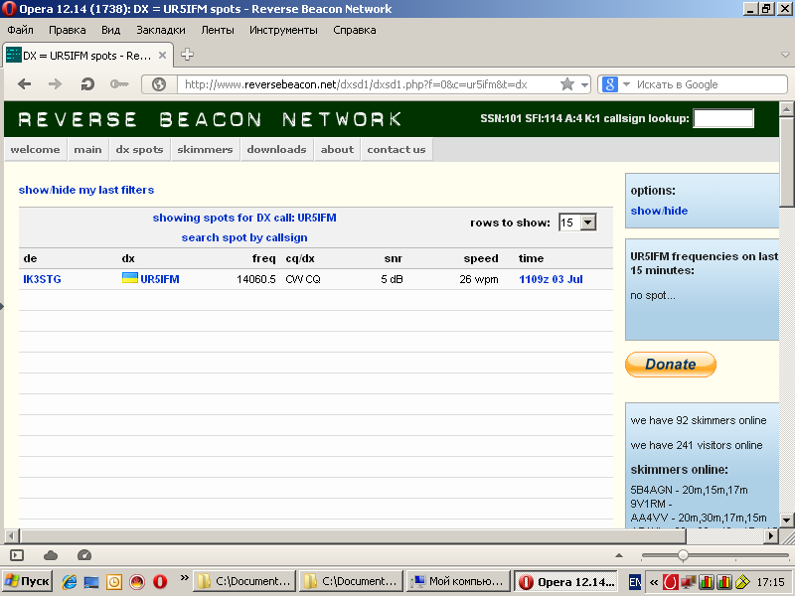
Работу Владимира в эфире скиммеры обнаружили.
Моё присутствие QRP/p в эфире сегодня ни один скиммер не обнаружил…
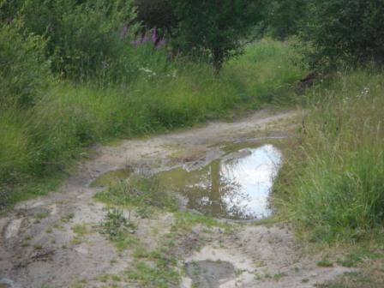

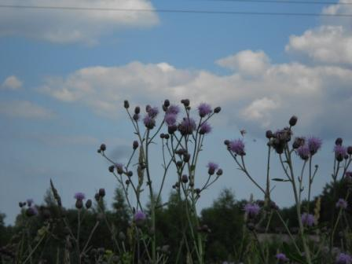

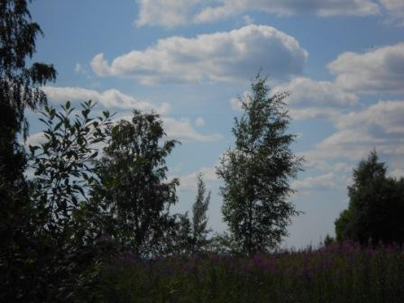

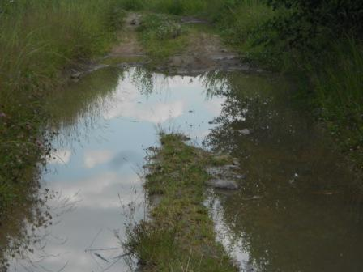

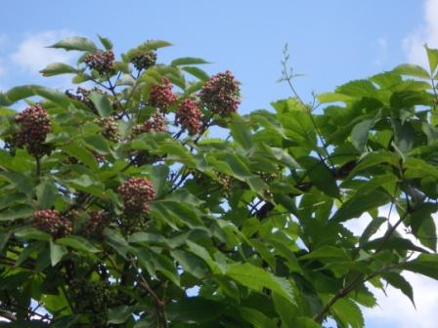
Бузина, ещё зелёная.
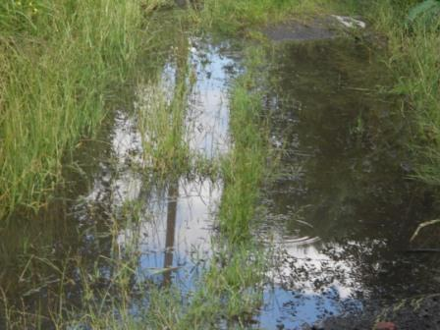

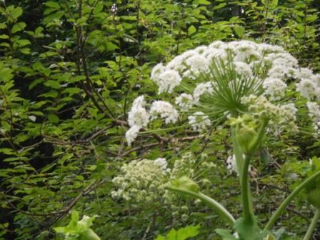

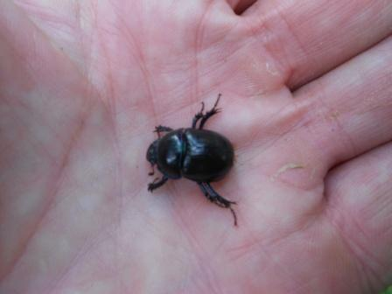
Жук- хитрюга, притворился мёртвым, а когда понял, что обмануть меня не удалось быстро убежал. Молодец!
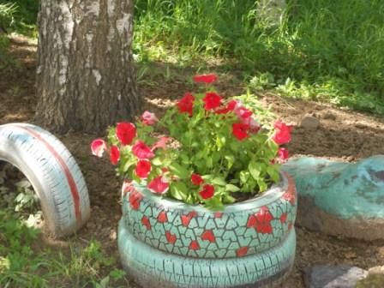

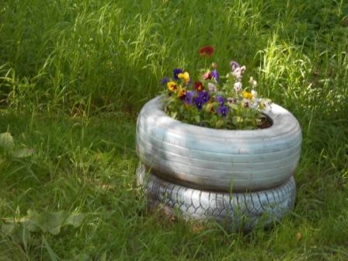

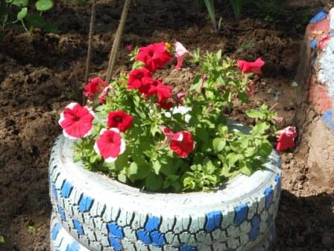
Работа учительницы с ученицами и парой учеников.

До встречи в эфире!
73! UA1CEG Юрий Александров, д.Гарболово. Ленинградской области, Всеволожского района.

LO23, KP50FI.

Сайт www.ua1ceg.club72.su

